Рачунарска техника и рачунарске комуникације  
Аутомобилске мреже

**2018/2019**

Вежба 6 (део 1) – Моделовање и сумулација у *CANoe* алату. Увод у *CAPL* програмски језик

**Циљеви вежбе:**

* Овладати моделовањем и симулацијом у *CANое* алату
* Употреба *FlexRay* протокола у *CANoe* алату
* Упознавање са *CAPL* програмским језиком у склопу *CAN-oe* алата

# Моделовање и симулација у *CAN-oe* алату. Увод у *CAPL* програмски језик

## Увод

Креирање једне аутомобилске мреже у *CANое* алату подразумева моделовање и симулацију у истом. Као један од основа симулације и моделовања користи се CANoe специфичан програмски језик *CAPL(енг. Communication Access programming language).* У овим вежбама на практичним примерима поновићемо знања стечено на предавањима. Објаснићемо везу између *CANое* алата, *CAPL* програмског језика и *FlexRay*-а на примеру једног симулираног система.

На крају документа дати су практичне примери (12 задатака) које је неопходно урадити на овим вежбама због потпунијег разумевања градива. Урађени примери служе као полазна основа за други део вежби. Други део ове вежбе се базира на упознавању са *CAPL* програмским језиком и коришћњу истог.

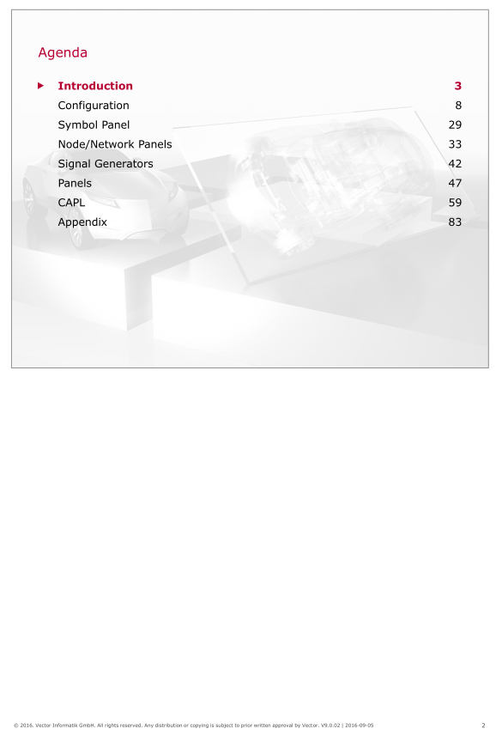

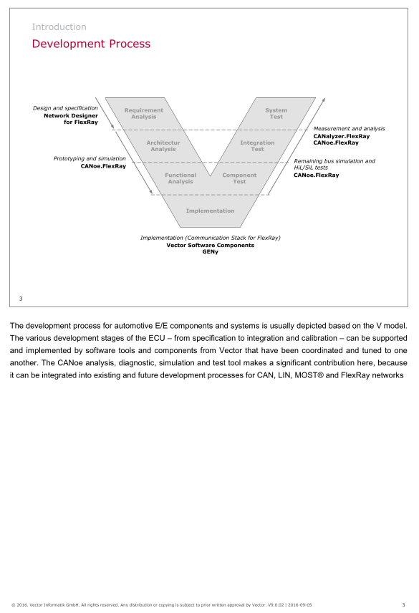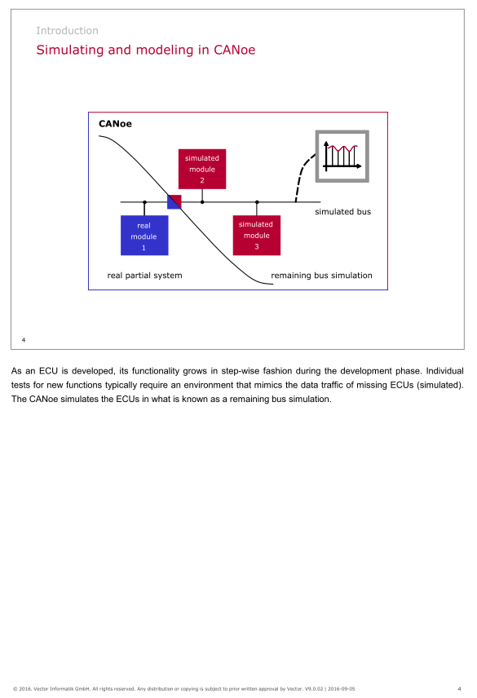

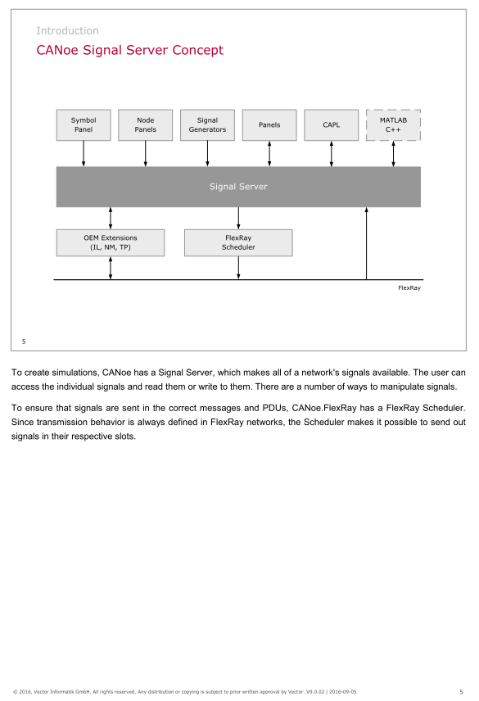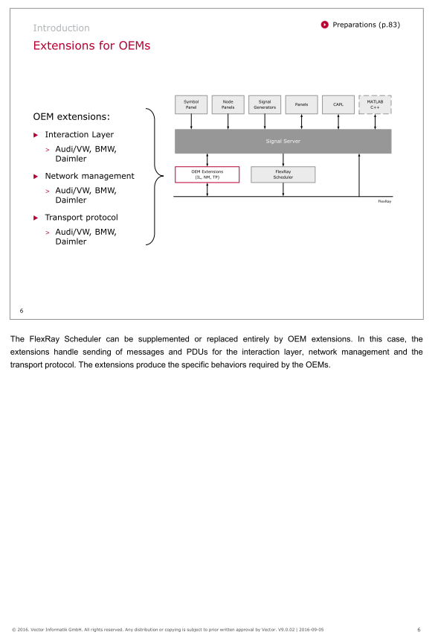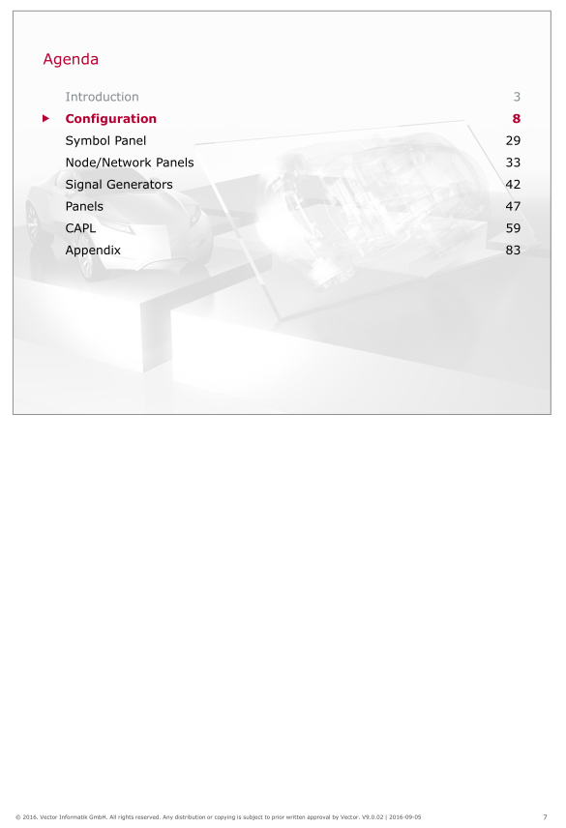

## Configuration

